
GIMNASIO LOS PIRINEOS
Centro Educativo integral de Bogotá- CEIB
“Educación con perspectiva EMPRESARIAL y FINANCIERA
fundamentada en Valores y en la enseñanza del idioma INGLES”



TALLER DE RECUPERACIÓN
Este taller debe ser realizado en el cuaderno, en perfecto orden. El taller será presentado en la siguiente clase o cuando el docente indique y deberá ser sustentado.
ASIGNATURA | ESPAÑOL | CURSO | 10 | PERIODO | 4 | FECHA
TEMA | RECUPERACIÓN: LECTURA COMPARATIVA, TRANSTEXTUALIDAD, DISCURSO Y PODER, LINGÜÍSTICA TEXTUAL (COHESIÓN, COHERENCIA, INFERENCIA) Y FAKE NEWS
TALLER DE RECUPERACIÓN · GRADO DÉCIMO · CUARTO PERIODO
📋 Instrucciones
Valor: el taller vale el 100 % y la sustentación escrita vale el 50 %.
Requisito: presentar el taller completamente elaborado en el cuaderno es prerrequisito para presentar la evaluación (sustentación escrita). Sin taller no se presenta la evaluación.
Fecha de entrega: lunes 9 de noviembre de 2026.
Resuelve los 10 puntos en orden, con letra clara, buena ortografía y respuestas argumentadas con evidencias textuales y vocabulario técnico; copia los cuadros antes de completarlos. Los textos de Rubén Darío y José Martí son auténticos; las publicaciones, medios y textos de los puntos 5 a 8 fueron creados para este taller (son inventados).

Bloque | Tema | Puntos
A | Lectura comparativa | 1 – 2
B | Intertextualidad y transtextualidad | 3 – 4
C | Análisis del discurso y poder | 5 – 6
D | Lingüística textual avanzada: cohesión, coherencia e inferencia | 7 – 8
E | Fake news y desorden informativo | 9 – 10

BLOQUE A · LECTURA COMPARATIVA
Dos textos del Modernismo hispanoamericano reflexionan sobre América Latina frente al poder de Estados Unidos: un poema de Rubén Darío y un ensayo de José Martí. Léelos y resuelve los puntos 1 y 2.
Texto A · Rubén Darío, «A Roosevelt» (1905, fragmento)  Es con voz de la Biblia, o verso de Walt Whitman,  que habría que llegar hasta ti, Cazador!  Primitivo y moderno, sencillo y complicado,  con un algo de Washington y cuatro de Nemrod.  Eres los Estados Unidos,  eres el futuro invasor  de la América ingenua que tiene sangre indígena,  que aún reza a Jesucristo y aún habla en español. | Texto B · José Martí, «Nuestra América» (1891, fragmentos)  «Cree el aldeano vanidoso que el mundo entero es su aldea, y con tal que él quede de alcalde, o le mortifique al rival que le quitó la novia, o le crezcan en la alcancía los ahorros, ya da por bueno el orden universal, sin saber de los gigantes que llevan siete leguas en las botas y le pueden poner la bota encima».  «Trincheras de ideas valen más que trincheras de piedra».

1 | Completa el cuadro comparativo con citas textuales:

Aspecto | Darío, «A Roosevelt» | Martí, «Nuestra América»
Género y forma (poema / ensayo)
Enunciador y destinatario (¿a quién se dirige?)
Imagen del poder extranjero (Cazador, Nemrod / gigantes de siete leguas)
Imagen de América Latina
Recursos (apóstrofe, enumeración, antítesis, metáfora)
Propuesta o actitud frente al poder

2 | a) Investiga el contexto de cada texto: la Primera Conferencia Panamericana (1889–1890) para Martí; la separación de Panamá (1903) y la política exterior de Theodore Roosevelt para Darío. ¿Cómo explica el contexto el tono de cada uno?  b) Escribe un texto comparativo (mínimo una página) con tesis, que responda: ¿qué estrategias usa cada autor para defender la identidad latinoamericana y cuál resulta más eficaz hoy? Usa al menos tres citas.

BLOQUE B · INTERTEXTUALIDAD Y TRANSTEXTUALIDAD
💡 Para recordar · Gérard Genette, «Palimpsestos» (1982)
Transtextualidad: todo lo que pone a un texto en relación con otros. Cinco tipos: intertextualidad (cita, alusión, plagio), paratextualidad (títulos, epígrafes, prólogos), metatextualidad (comentario crítico), hipertextualidad (un hipertexto deriva de un hipotexto) y architextualidad (relación con el género).
La hipertextualidad puede ser por transformación (parodia, travestimiento, transposición) o por imitación (pastiche, caricatura, imitación seria), en régimen lúdico, satírico o serio.

3 | a) Identifica en el texto A tres relaciones de intertextualidad (alusiones a la Biblia, a Walt Whitman y a Nemrod). Investiga quién es Nemrod y explica qué significado aporta cada alusión al retrato de Roosevelt.  b) Completa el cuadro de hipertextualidad con un ejemplo de literatura, cine, música o redes para cada casilla:

Relación | Régimen lúdico | Régimen satírico | Régimen serio
Transformación | Parodia: … | Travestimiento: … | Transposición: …
Imitación | Pastiche: … | Caricatura: … | Imitación seria: …

4 | Producción hipertextual. Escribe una transposición seria del poema de Darío dirigida a un poder contemporáneo (por ejemplo, las grandes empresas tecnológicas o los algoritmos que deciden lo que vemos). Conserva el apóstrofe («Eres…»), la enumeración y el contraste entre el poderoso y «nuestra América» (mínimo 16 versos). Luego explica en un párrafo qué tomaste del hipotexto y qué sentido nuevo construiste.

BLOQUE C · ANÁLISIS DEL DISCURSO Y PODER
💡 Para recordar · Análisis crítico del discurso (Teun van Dijk)
El discurso no solo describe la realidad: también reproduce o resiste relaciones de poder. Estrategia clave: el cuadrado ideológico: resaltar lo positivo de «nosotros» y lo negativo de «ellos»; atenuar lo negativo de «nosotros» y lo positivo de «ellos». Otras estrategias: lexicalización (elegir palabras cargadas), ocultamiento del agente (voz pasiva, nominalización), selección de fuentes y eufemismos.

Dos medios digitales inventados cubrieron la misma marcha. Analízalos en el punto 5.
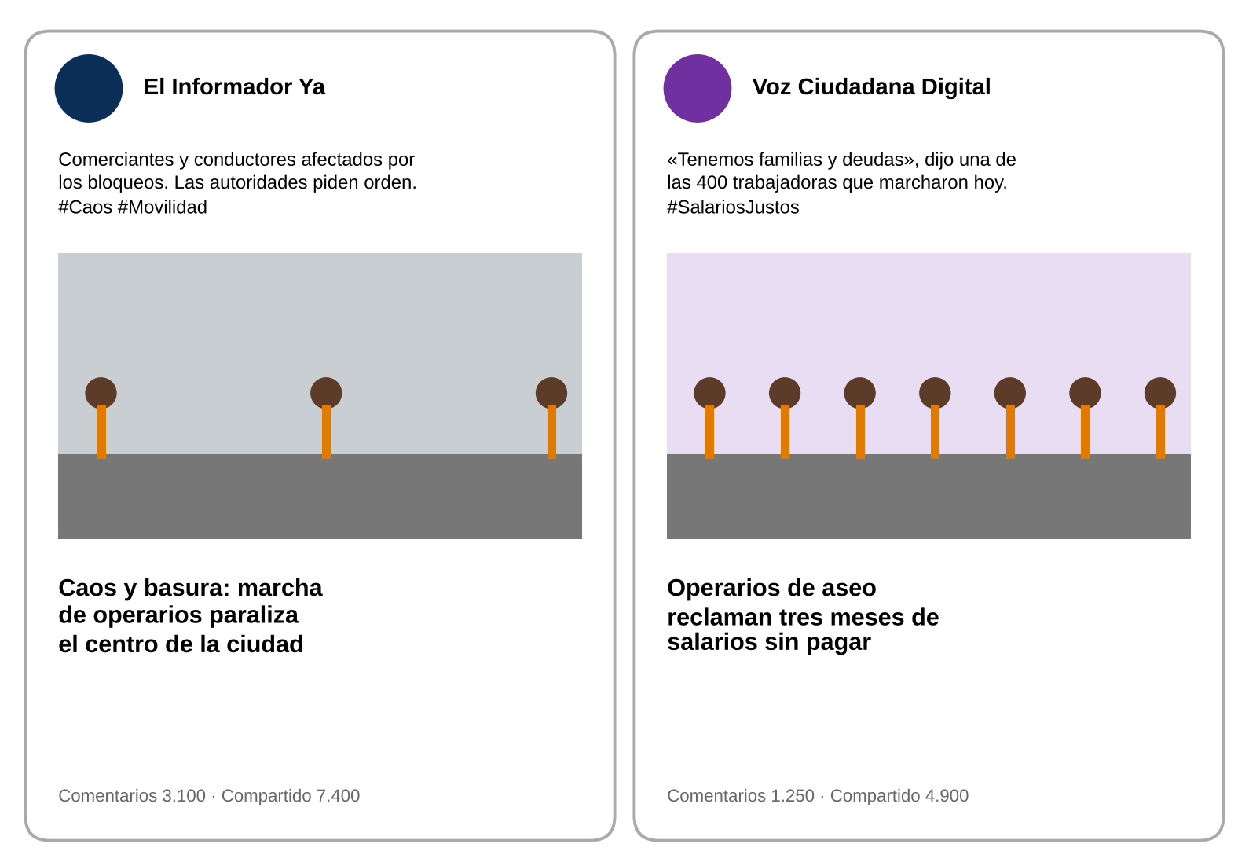

5 | a) Completa el cuadro de análisis crítico. b) ¿Qué grupo tiene voz en cada publicación y cuál es silenciado? c) ¿A qué intereses podría responder cada medio? d) Redacta una publicación que dé voz a todos los actores sin ocultar el conflicto.

Estrategia discursiva | El Informador Ya | Voz Ciudadana Digital
Lexicalización: ¿cómo se nombra a los manifestantes y a la protesta?
Cuadrado ideológico: ¿quiénes son «nosotros» y quiénes «ellos»?
Agentes visibles y agentes ocultos (¿quién no paga los salarios?)
Fuentes citadas y voces ausentes
Imagen e impacto emocional

6 | Eufemismos y ocultamiento del agente. Explica qué realidad suaviza u oculta cada expresión y reescríbela de forma directa, nombrando al responsable:  1) «La empresa adelantó un proceso de desvinculación de 200 colaboradores». 2) «Se presentaron daños colaterales durante el operativo». 3) «Reajuste tarifario del servicio de agua». 4) «Se registró una disminución en la calidad del aire». 5) «Los precios experimentaron una corrección al alza».  Después responde: ¿quién tiene el poder de nombrar los hechos en una sociedad? ¿Por qué es importante que el ciudadano reconozca estas estrategias? (mínimo diez líneas).

BLOQUE D · LINGÜÍSTICA TEXTUAL AVANZADA: COHESIÓN, COHERENCIA E INFERENCIA
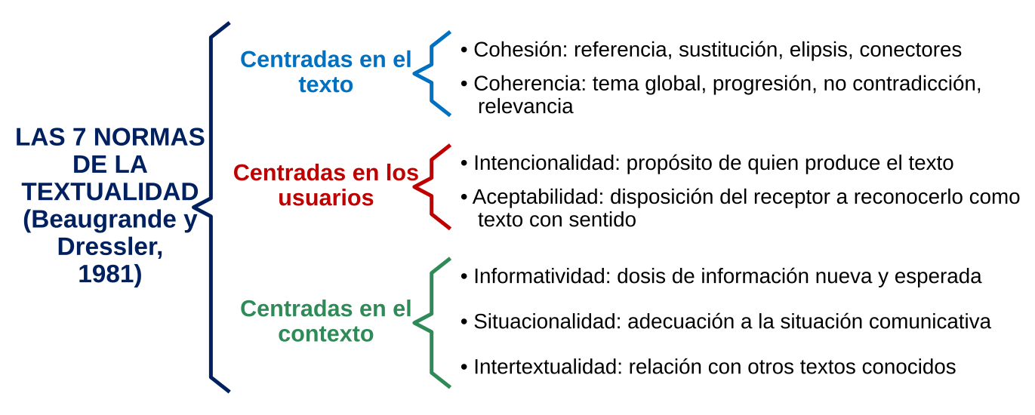

7 | El siguiente párrafo (escrito para este taller) presenta errores de cohesión y coherencia. Identifica al menos seis problemas, clasifícalos (contradicción, irrelevancia, conector inadecuado, referencia ambigua, conclusión que no se sigue de las premisas, falta de progresión temática) y reescribe el párrafo de forma coherente y cohesionada:  «La lectura es importante. Sin embargo, los jóvenes leen poco porque leen mucho en redes sociales. El otro día fui a la tienda y compré pan. Ellos dicen que no tienen tiempo, por lo tanto les gusta leer. Además, el libro es caro. Él tiene muchas páginas. En conclusión, el gobierno debería regalar celulares para que la gente lea más.»

8 | Inferencia pragmática. Las presuposiciones son informaciones que se dan por sentadas; las implicaturas (Paul Grice) son significados que el oyente infiere cuando el hablante parece no cumplir una de las máximas de la conversación (cantidad, calidad, relación y modo). Completa el cuadro:

Enunciado o diálogo | ¿Presuposición o implicatura? | ¿Qué se infiere? | Máxima implicada (si aplica)
a) —¿Vienes a la fiesta? —Mañana tengo examen de física.
b) —¿Qué tal el nuevo profesor? —Bueno… es puntual.
c) «Juan dejó de fumar».
d) «¿Ya terminaste de copiar en el examen?»
e) Bajo un aguacero, después de perder el bus: «¡Qué día tan maravilloso!».
f) «Algunos estudiantes aprobaron la evaluación».

BLOQUE E · FAKE NEWS Y DESORDEN INFORMATIVO
Claire Wardle y Hossein Derakhshan, en un informe para el Consejo de Europa (2017), propusieron hablar de «desorden informativo» y distinguir tres fenómenos según dos criterios: la falsedad y la intención de dañar.
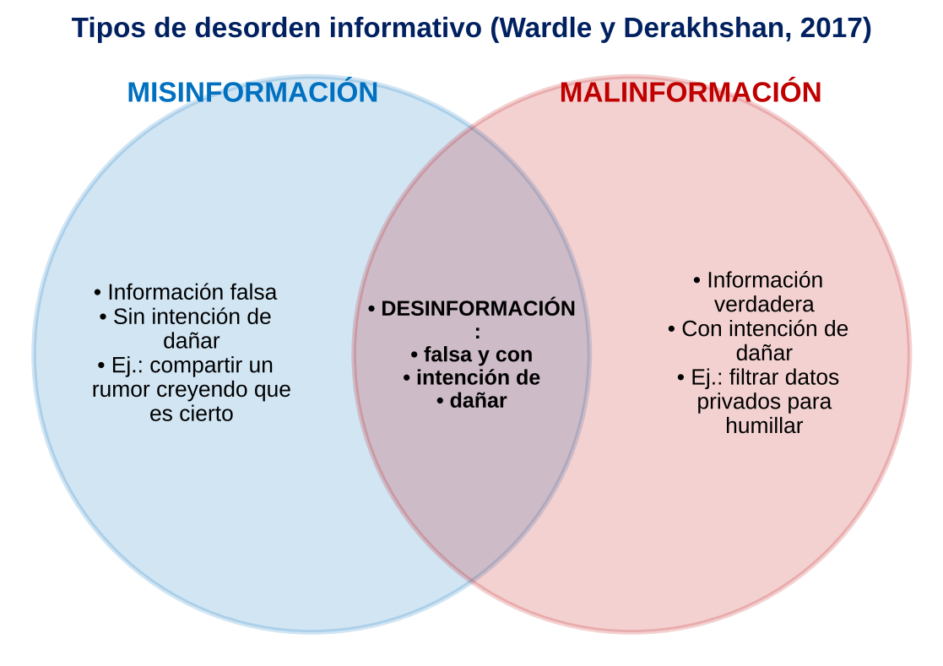

9 | a) Clasifica cada caso como misinformación, desinformación o malinformación y, además, según los tipos de contenido problemático (sátira, conexión falsa, contenido engañoso, contexto falso, contenido impostor, contenido manipulado, contenido fabricado):  1) Una tía reenvía a la familia una cadena con un «remedio casero» falso porque cree que ayudará. 2) Una cuenta crea un logo idéntico al de un noticiero para publicar declaraciones inventadas. 3) Alguien publica la dirección de la casa de un periodista para intimidarlo. 4) Un titular dice «¡Prohibido el café!» y la nota explica que se recomienda no darlo a bebés. 5) Una foto real de una protesta de 2019 se comparte como si fuera de esta semana para desprestigiar a un grupo.  b) Explica por qué la intención es clave para diferenciar los fenómenos y por qué, sin embargo, todos dañan el ecosistema informativo.

10 | Inteligencia artificial y desinformación. En 2023 circuló una imagen hiperrealista del papa Francisco con un abrigo blanco de diseñador, creada con la herramienta de IA Midjourney, que millones de personas creyeron real; ese mismo año, una imagen falsa de una explosión cerca del Pentágono se difundió en redes y provocó una breve caída en la bolsa de Estados Unidos.  a) Investiga uno de los dos casos y explica cómo se difundió y cómo se desmintió. b) Elabora una guía de seis pistas para detectar imágenes o videos generados con IA (manos, textos, sombras, contexto, fuente original, búsqueda inversa). c) Escribe un ensayo breve (mínimo una página) con tesis: ¿quién debe responder por los deepfakes: quien los crea, las plataformas que los difunden o los usuarios que los comparten?

